ELABORAMOS NUESTRO PRESUPUESTO PERSONAL CONSIDERANDO NUESTRAS
NECESIDADES, DEUDAS Y PROYECTOS acciones que permitan optimizar el
presupuesto familiarsponsable
para identificar acciones que permitan optimizar el
presupuesto familiar

1. DATOS GENERALES

Institución educativa: José María Arguedas

Área: Comunicación Grado y sección: Quinto “Única”
Cantidad de estudiantes: 16 Fecha: 28-10-2024

Docente: José Santos Minchán Llico
2. CUADRO DE COMPETENCIAS Y CRITERIOS DE EVALUACIÓN:

COMPETENCIA | DESEMPEÑO | EVIDENCIA DE APRENDIZAJE | CRITERIOS DE EVALUACIÓN
Lee diversos tipos  de textos escritos  en su lengua  materna | - Identifica información explícita, relevante y complementaria de los textos expositivos que lee seleccionando datos y detalles específicos.  - Infiere e interpreta la información de los textos expositivos que lee señalando el tema, el propósito y las ideas implícitas.  - Opina sobre la forma, el contenido y el contexto de los textos expositivos que lee considerando los efectos del texto en los lectores, y lo contrasta con su experiencia personal. | Desarrollar la capacidad de leer, analizar y escribir sobre la elaboración de un presupuesto personal, considerando necesidades, deudas y proyectos | - Extraer información clave del texto de manera precisa y coherente.  - Deduce diversas relaciones lógicas entre las ideas del texto.  - Emite un juicio crítico sobre la postura del autor, considerando su contexto sociocultural.
Escribe diversos tipos  de textos escritos  en su lengua  materna | - Adecúa el texto considerando el propósito comunicativo y el tipo de texto expositivo.  - Escribe un texto coherente y cohesionado, jerarquizando ideas.  - Utiliza recursos gramaticales y ortográficos apropiados.  - Evalúa la coherencia textual. |  | - Adecúa los recursos de apoyo a la situación comunicativa considerando el propósito comunicativo y el tipo textual.  - Escribe de forma coherente y cohesionada, evitando contradicciones y redundancias.  - Utiliza recursos gramaticales y ortográficos para articular las ideas y contribuir al sentido del texto.  - Reflexiona y evalúa de forma permanente la validez de la información y la coherencia textual de sus escritos.
3. SECUENCIA DIDÁCTICA:

INICIO:

Evidencias | El docente presenta la siguiente situación significativa  Sergio es una estudiante de Mecánica que vive en Cajamarca. Sus padres le envían cada mes un monto de dinero que le permite cubrir en parte sus gastos. Él trabaja a medio tiempo y estudia por las tardes. Con el dinero que obtiene y lo que sus padres le envían adquiere las cosas que necesita, como la ropa, la comida, los libros, el instituto, el transporte, etc.  Algunas veces gasta su dinero en el billar y en discotecas, por eso cuando llega a fin de mes no le alcanza el dinero para pagar los gastos y cubrir sus necesidades. Todo esto lo llevó a pedir dinero prestado y ahora ha empezado a comprar solo lo que es necesario y ha dejado de salir con sus amigos; para así poder llegar a fin de mes. Como no tiene la posibilidad de ahorrar porque a veces los gastos son más que los ingresos, le han aconsejado que cada mes elabore un presupuesto.  ¿Cómo puedo elaborar un presupuesto personal que me ayude a mejorar mi situación económica y tomar decisiones financieras responsables?  Explorar usando conocimientos previos, intuición y sentido común  Se recogen los aportes de los estudiantes y se colocan en la pizarra. Luego, conforme verbalizan sus ideas, se plantean las siguientes preguntas guías:  • ¿Qué es un presupuesto personal y por qué es importante?  • ¿Qué elementos tiene un presupuesto?  • ¿Cuáles son los ingresos económicos de una persona?  • ¿Cuáles son los diversos gastos que debe asumir una persona?  • ¿Alguna vez, en tu familia han tenido dificultades para cubrir los gastos del mes?  ¿Por qué sucedió ello?  • En tu hogar ¿Elaboran un presupuesto? ¿Cada qué tiempo lo elaboran?  • ¿Por qué es importante elaborar un presupuesto?  • ¿Crees que Sergio debe elaborar un presupuesto? ¿Por qué?  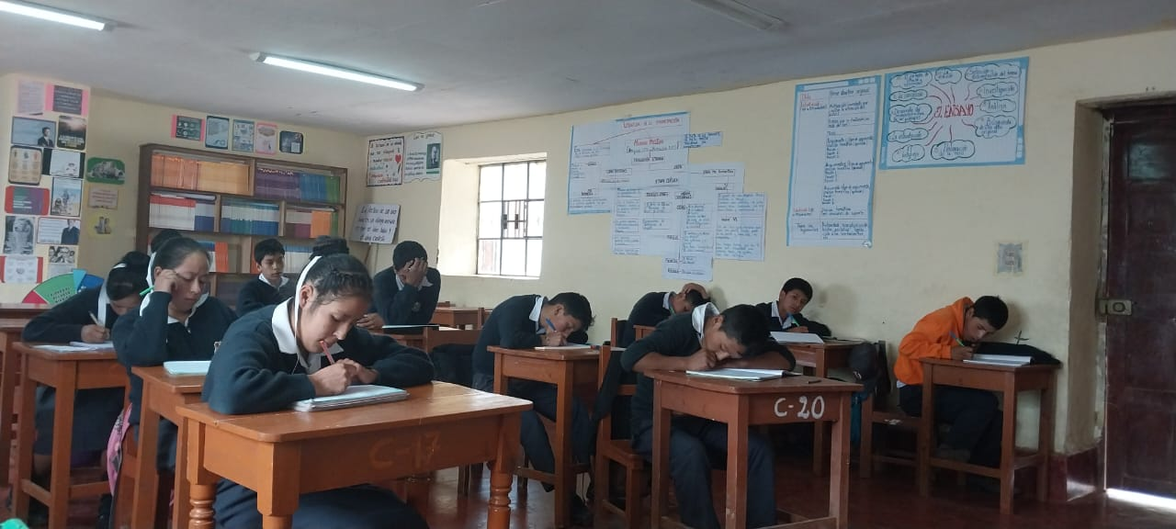
Reflexión: | En función a la situación significativa se dio apertura con interrogantes que conllevó a la participación de los estudiantes, generando muestras de interés que tiene el elaborar presupuestos en función a las necesidades sin sobrepasar el monto de los ingresos, es decir del dinero ganado

DESARROLLO:

Evidencias | Se presenta la siguiente tabla de presupuesto personal  Tabla de Presupuesto Personal  Concepto Monto Mensual (S/.)  Ingresos  Sueldo 500  Propina de padres 400  Total Ingresos 700  Gastos  Necesidades  Alquiler 300  Alimentación 350  Transporte 120  Servicios Públicos 80  Kiosko 100  Subtotal Necesidades 860  Balance Final -160  Responder las siguientes preguntas:  ¿Qué gastos tiene Sergio? ¿Cuáles son sus ingresos? ¿Qué recomendarías a Sergio para que sus gastos no superen a sus ingresos?  • Organiza tus respuestas utilizando el siguiente cuadro:
Reflexión:

Los estudiantes diferencian entre lo que es ingreso y egresos, concluyendo la importancia de anticiparse a realizar presupuestos a fin de no endeudarse, es decir que sus gastos no superen a sus ingresos, sino que cada mes les quede un remanente y ahorren para que dicho monto les sirva como un fondo de previsión o inversión.

CIERRE:

Evidencias | Metacognición  Al culminar la sesión los estudiantes reflexionan tomando en cuenta las siguientes preguntas:  • ¿Qué ideas teníamos sobre ingresos y gastos al iniciar la clase?  • ¿Qué ideas erróneas tenían al inicio sobre sobre ingresos y gastos?  • ¿Qué ideas correctas puedes aplicar para distribuir de forma responsable tus ingresos y no te endeudes?  • ¿Por qué es importante considerar las propias necesidades para elaborar un presupuesto?  • ¿Por qué es importante gestionar las deudas?  • ¿Cómo se puede gestionar las deudas? Menciona 2 ejemplos.
Reflexión:

En esta parte del proceso los estudiantes manifestaron que estos temas de mucha importancia para la vida, dichos temas sobre el uso y manejo del dinero conllevarán a que distribuyan de forma razonable sus gastos sin superar el monto de sus ingresos.

4. ANEXO: Planificación de la Sesión

SESIÓN DE APRENDIZAJE

Área | Comunicación | Grado y Sección | 4° “U”
Fecha | 19-09-2023 | Duración | 90 minutos
Docente | José Santos Minchán Llico

- NOMBRE DE LA SESIÓN
Elaboramos nuestro presupuesto personal considerando nuestras necesidades, deudas y proyectos

- PROPOSITO DE LA SESIÓN
Desarrollar la capacidad de leer, analizar y escribir sobre la elaboración de un presupuesto personal, considerando necesidades, deudas y proyectos.

- APRENDIZAJES ESPERADOS
COMPETENCIA | CAPACIDAD | DESEMPEÑO
Lee diversos tipos  de textos escritos  en su lengua  materna | - Identifica información explícita, relevante y complementaria de los textos expositivos que lee seleccionando datos y detalles específicos.  - Infiere e interpreta la información de los textos expositivos que lee señalando el tema, el propósito y las ideas implícitas.  - Opina sobre la forma, el contenido y el contexto de los textos expositivos que lee considerando los efectos del texto en los lectores, y lo contrasta con su experiencia personal. | Analizamos textos  expositivos sobre cómo  las personas tienen  dificultades para manejar  sus recursos económicos,  cubrir sus necesidades y  establecer metas de ahorro,  y emitimos juicios de valor sobre su importancia.
Escribe diversos tipos  de textos escritos  en su lengua  materna | - Adecúa el texto considerando el propósito comunicativo y el tipo de texto expositivo.  - Escribe un texto coherente y cohesionado, jerarquizando ideas.  - Utiliza recursos gramaticales y ortográficos apropiados.  - Evalúa la coherencia textual | Elabora un presupuesto personal considerando necesidades, deudas y proyectos de forma coherente

- SECUENCIA DIDÁCTICA
INICIO
El docente presenta la siguiente situación significativa

Sergio es una estudiante de Mecánica que vive en Cajamarca. Sus padres le envían cada mes un monto de dinero que le permite cubrir en parte sus gastos. Él trabaja a medio tiempo y estudia por las tardes. Con el dinero que obtiene y lo que sus padres le envían adquiere las cosas que necesita, como la ropa, la comida, los libros, el instituto, el transporte, etc.
Algunas veces gasta su dinero en el billar y en discotecas, por eso cuando llega a fin de mes no le alcanza el dinero para pagar los gastos y cubrir sus necesidades. Todo esto lo llevó a pedir dinero prestado y ahora ha empezado a comprar solo lo que es necesario y ha dejado de salir con sus amigos; para así poder llegar a fin de mes. Como no tiene la posibilidad de ahorrar porque a veces los gastos son más que los ingresos, le han aconsejado que cada mes elabore un presupuesto.
¿Cómo puedo elaborar un presupuesto personal que me ayude a mejorar mi situación económica y tomar decisiones financieras responsables?

Explorar usando conocimientos previos, intuición y sentido común
Se recogen los aportes de los estudiantes y se colocan en la pizarra. Luego, conforme verbalizan sus ideas, se plantean las siguientes preguntas guías:
• ¿Qué es un presupuesto personal y por qué es importante?
• ¿Qué elementos tiene un presupuesto?
• ¿Cuáles son los ingresos económicos de una persona?
• ¿Cuáles son los diversos gastos que debe asumir una persona?
• ¿Alguna vez, en tu familia han tenido dificultades para cubrir los gastos del mes?
¿Por qué sucedió ello?
• En tu hogar ¿Elaboran un presupuesto? ¿Cada qué tiempo lo elaboran?
• ¿Por qué es importante elaborar un presupuesto?
• ¿Crees que Sergio debe elaborar un presupuesto? ¿Por qué?

DESARROLLO
Se presenta la siguiente tabla de presupuesto personal

Tabla de Presupuesto Personal
Concepto | Monto Mensual (S/.)
Ingresos
Sueldo | 500
Propina de padres | 400
Total Ingresos | 700
Gastos
Necesidades
Alquiler | 300
Alimentación | 350
Transporte | 120
Servicios Públicos | 80
Kiosko | 100
Subtotal Necesidades | 860
Balance Final | -160

Responder las siguientes preguntas:

¿Qué gastos tiene Sergio? ¿Cuáles son sus ingresos? ¿Qué recomendarías a Sergio para que sus gastos no superen a sus ingresos?
• Organiza tus respuestas utilizando el siguiente cuadro:

CIERRE
Metacognición
Al culminar la sesión los estudiantes reflexionan tomando en cuenta las siguientes preguntas:
• ¿Qué ideas teníamos sobre ingresos y gastos al iniciar la clase?
• ¿Qué ideas erróneas tenían al inicio sobre sobre ingresos y gastos?
• ¿Qué ideas correctas puedes aplicar para distribuir de forma responsable tus ingresos y no te endeudes?
• ¿Por qué es importante considerar las propias necesidades para elaborar un presupuesto?
• ¿Por qué es importante gestionar las deudas?
• ¿Cómo se puede gestionar las deudas? Menciona 2 ejemplos.

ACTIVIDAD DE EXTENSIÓN
- Elaboración del presupuesto personal
RECURSOS Y APLICACIONES A UTILIZAR
- Ficha
- Internet

